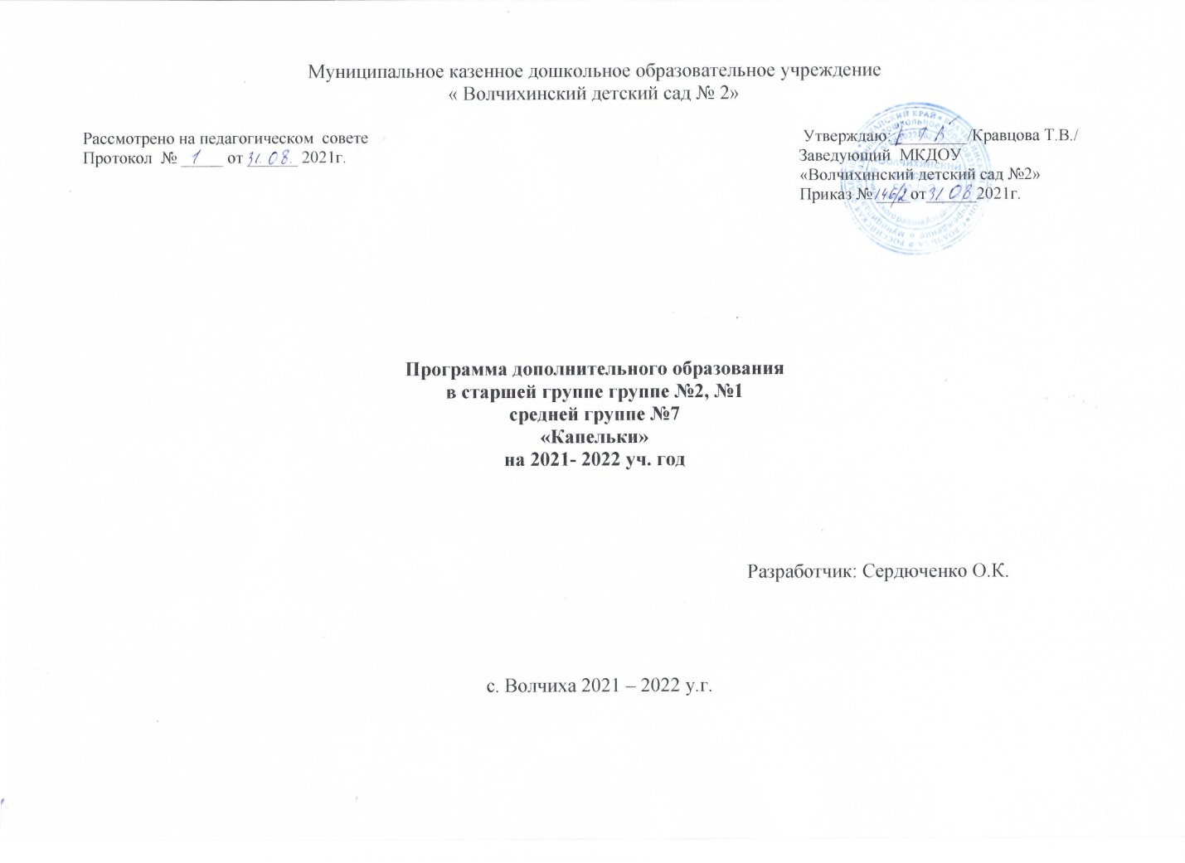

**Пояснительная записка**

Программа дополнительного образования рассчитан на детей дошкольного возраста 5-6 лет, которые изучают танцевальную культуру первый год, а также знакомство с обрядами, календарными праздниками, традициями Российских немцев, что в последствии будет формировать культуру поведения, коммуникабельность детей.

Система образования, в частности искусство хореографии, призвано обеспечить историческую преемственность поколений и развитие национальной культуры, воспитание бережного отношения к историческому и культурному наследию.

Сегодня проблема этнокультурного воспитания приобретает всё более значимый характер. Воспитание детей на основе лучших народных традиций и народного художественного творчества рассматривается как фактор сохранения культуры самобытности, этнической ментальности, национальных ценностей народа. Хореографическое искусство способно содействовать воспитанию уважения к этнокультурным различиям и способности к этнокультурной толерантности.

**Целью** воспитания детей является духовно-нравственное развитие, пробуждение стремления к совершенству через познание ценностей отечественной многонациональной культуры России, в частности танцевальной культуры Российских немцев.  
Создание условий для знакомства детей с этнокультурой Российских

немцев.

**Задачи**:

1. Познакомить детей с историей и культурой Российских немцев,
2. Поспособствовать приобщению детей к основным этнокультурным ценностям национальной культуры,
3. Сформировать духовно-нравственных качеств, интереса и любви к этнокультуре Российских немцев,
4. Воспитать положительное толерантное отношение и поведение личности дошкольника в условиях поликультурной среды,
5. Сформировать навыки танцевальной культуры.

**Целевая группа:** 15 детей в возрасте 5-6 лет

**Планируемая форма подведения итогов:**

Участие в праздниках и концертах в ЦНК, РДК выступления на утренниках в детском саду.

**Ожидаемый результат:**

По окончании курса дети познакомятся с танцевальной культурой Российских немцев.

|  |  |  |  |  |
| --- | --- | --- | --- | --- |
| №  п.п. | Дата  встречи | Тема (подтема) встречи | Кол-во встреч | Содержание встречи (краткое описание) |
| 1. | 04.10.21 05.10.21  06.10.21  07.10.21  11.10.21  12.10.21  10.10.18 | «Ланге -Рае» | 6 | Особенности танца, положение рук, разучивание танцевальной лексики. |
| 2. | 13.10.21  14.10.21  18.10.21  19.10.21 | «Ланге-Рае» | 4 | Постановка танца. Отработка танца. |
| 3. | 21.10.21  25.10.21  26.10.21  27.10.21  28.10.21  01.11.21 | «Танец с яблоками» | 6 | Разучивание танцевальной лексики. Основной шаг, рисунки танца. |
| 4. | 02.11.21  03.11.21  05.11.21  07.11.21 | «Танец с яблоками» | 4 | Положение в парах. |
| 5. | 09.11.21  10.11.21  11.11.21  12.11.21  15.11.21  16.11.21 1313.11.21 | «Вальс снежинок» Рождественский танец | 6 | Основной шаг, рисунки танца, положение рук. |
| 6. | 17.11.21  18.11.21  19.11.21  22.11.21 | «Вальс снежинок» | 4 | Постановка танца, отработка. |
| 7. | 23.11.21  24.11.21  25.11.21  26.11.21  29.11.21  30.11.21 | «Kreiswalzer» | 6 | Особенности танца, положение в парах, основной шаг. Вальсовая дорожка, переходы. |
| 8. | 01.12.21  02.12.21  03.12.21  06.12.21 | «Kreiswalzer» | 4 | Постановка и отработка танца. |
| 9. | 07.12.21  08.12.21  09.12.21  10.12.21  13.12.21  14.12.21 | «Тик-так» | 6 | Основной шаг, положение рук. Постановка танца. |
| 10. | 15.12.21  16.12.21  17.12.21  20.12.21 | Повторение и отработка пройденного материала. | 4 | «Ланге-Рае», «Вальс снежинок», «Kreiswalzer», «Тик-так» |
| 11. | 10.01.22  11.01.22  12.01.22  17.01.22  14.01.22  15.01.22 | «Мы едем - едем» | 4 | Разучивание лексического материала, рисунки танца. Постановка танца, отработка. |
| 12. | 18.01.22  19.01.22  24.01.22  25.01.22  26.01.22  31.01.22 | «Тиррольская полька» | 6 | Особенности танца, положение рук, основной шаг. Постановка и отработка танца. |
| 13. | 01.02.22  02.02.22  07.02.22  8.02.22  09.02.22  14.02.22 | «Вальс цветов» | 6 | Разучивание лексического материала. Постановка танца. |
| 14. | 15.02.22  16.02.22  21.02.22  22.02.22  28.03.22  01.03.22 | «Polka-Mazurka» | 6 | Разучивание танца.  (облегченный вариант) Постановка танца. |
| 15. | 02.03.22  07.03.2209.03.22  14.03.22 | «Polka-Mazurka» | 4 | Отработка танца. |
| 16. | 15.03.22  16.03.22  21.03.22  22.03.22  23.03.22  28.03.22 | Танец «Оля-ля» | 6 | Разучивание танца, положения рук, ног в танце. Основной шаг. |
| 17. | 29.03.22  30.03.22  04.04.22  05.04.22 | Постановка танца «Оля-ля» | 4 | Хлопки, переходы в рисунках танца «Оля-ля» |
| 18. | 06.04.22  11.04.22  12.04.22  13.04.22 | Танец «Лиса в норе» | 4 | Положение рук, основной шаг с подскоком, рисунок танца. |
| 19. | 18.04.22  19.04.22  20.04.22  25.04.22 | «Лиса в норе» | 4 | Постановка и отработка танца. |
| 21. | 26.04.22  27.04.22  04.05.22  11.05.22  16.05.22  18.05.22 | Отработка всего материала пройденного за год. | 6 | «Polka-Mazurka», «Мы едем — едем», «Тиррольская полька», «Вальс цветов», Танец «Оля-ля», Танец «Лиса в норе» |

Общее количество встреч: ___100ч_____________________

**Перечень используемых дополнительных материалов, литературы и ТС (технических средств)**

1. Эннер Гольдшмидт «Пособие по немецкому народному танцу»
2. Ткаченко Т.С. «Танцы народов мира» М. «Искусство» 2075г.
3. Везнер Н.Н. «Народные танцы немцев Сибири» 2012г. М.МСНК;
4. Видеоматериалы.